**关于完善钉钉员工个人信息的通知**

**各片区、门店：**

**为了更好的发挥钉钉的工作优势，方便员工自己掌握个人信息，同时提升工作效率，前期已通知所有人员在钉钉系统内完善个人信息，现经统计还有很多人员部分项目未填写或者填写错误，现提醒大家特别注意以下填报容易出错的地方：**

**1、身份证有效期：根据身份证背面实际有效期填写；**

**2、身份证地址：根据身份证上家庭住址填写；**

**3、住址：根据个人现实际居住地址填写，如在外租房则填写租房的实际地址；**

**4、政治面貌：党员如实填写“党员”；其余员工28岁以下填“团员”，28岁以上填“群众”；**

**5、学历、毕业院校、专业、毕业时间：按照个人取得最高层次毕业证填写，暂未取得毕业证的实习生按照现在的学校信息填写，毕业时间填写为2020年7月1日；**

**6、紧急联系人信息：注意正确填写紧急联系人姓名、电话、关系，此处只能填写父母、配偶，不能填写同学或其他朋友；**

**7、身份证照片：必须上传身份证正、反两面照片，请将身份证放在白纸上拍照上传；**

**8、毕业证、医药商品购销员证、职业资格证、执业药师证等证件照片：请将相关证件放在白纸上拍照上传，如证件在公司的员工请提前告知。**

**考虑到疫情期间，很多门店一人当班，请各片区主管、门店店长督促门店今日休息或居家隔离的员工按照操作步骤及填写模板（附后）在今日内完成，今日当班的员工明日内完成。各店完成后报片区主管汇总，片区完成后可通知人事科张蓉进行检核是否符合要求。**

**凡在2月20日前未按要求完善、修改个人信息的员工罚款50元/人，门店店长罚款20元/人，片区主管10元/人，请大家引起重视。**

**感谢大家配合。**

**综合管理部人事培训科**

**2020年2月18日**

**附：**

**一、修改个人信息步骤**

**打开手机钉钉→点击右下角“我的” →点击右上角自己的头像→点击 “工作主页” → 点击“查看人事档案”→ 点击右上角“编辑”→完善个人相应信息并上传相应证件照片。**

**二、信息填写规范模板**

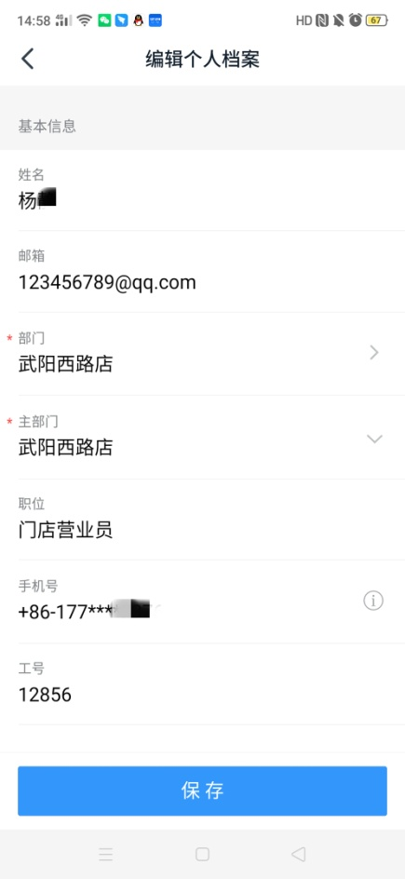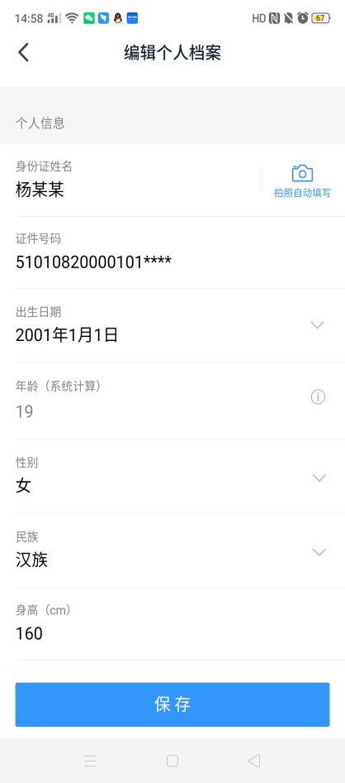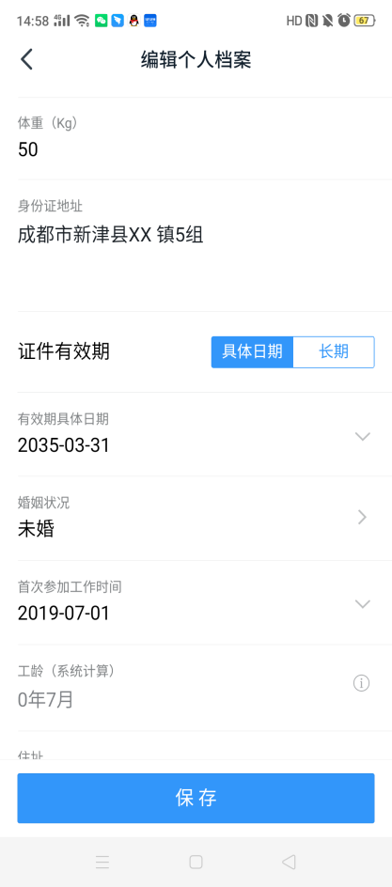

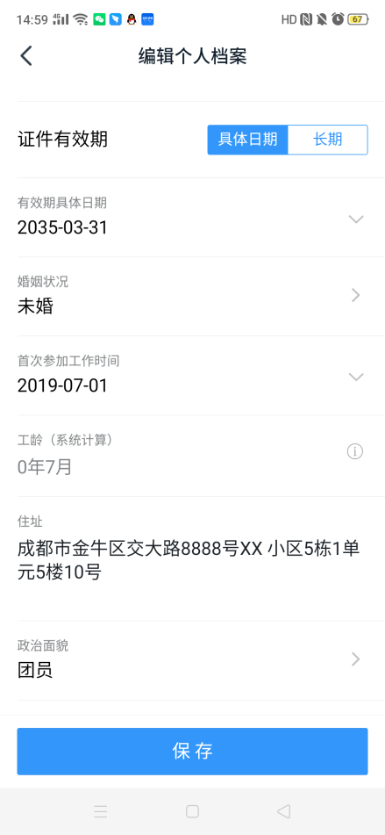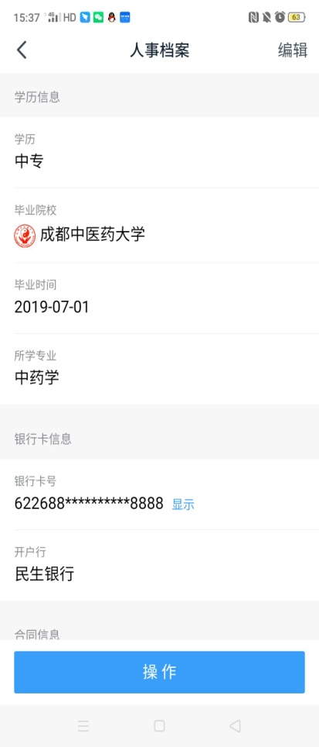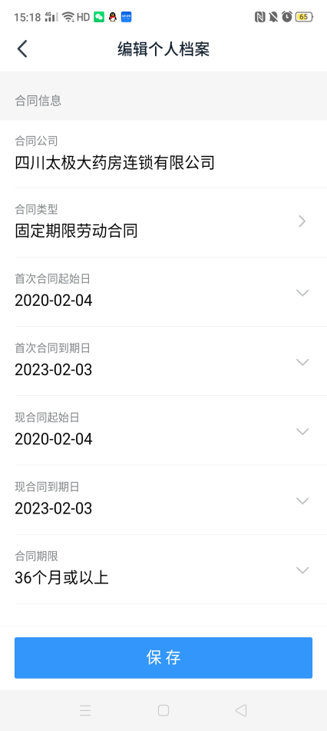

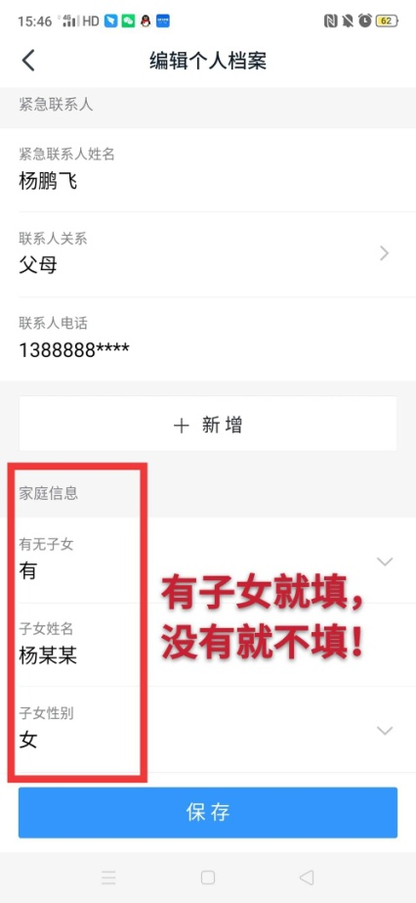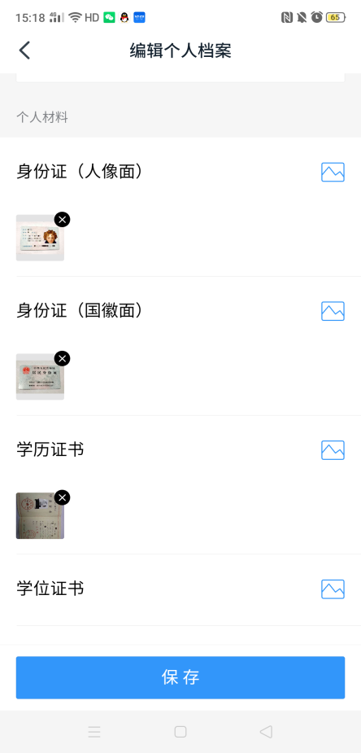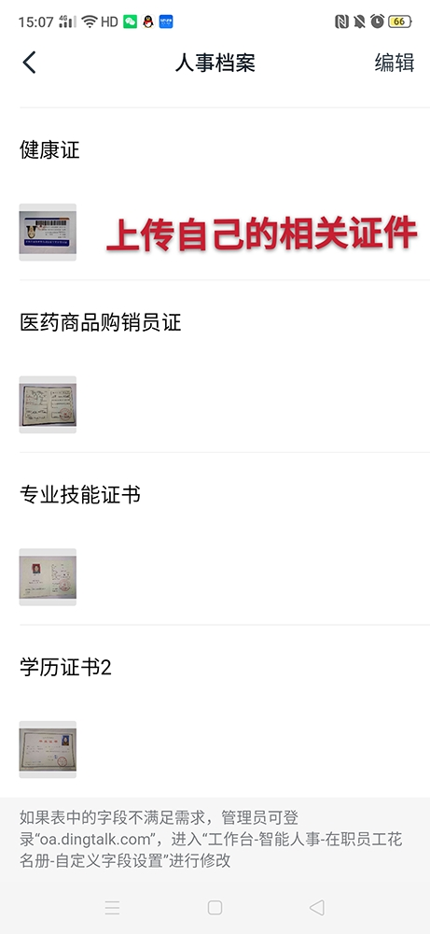

证件照上传要求：放在白纸上拍照如下图

